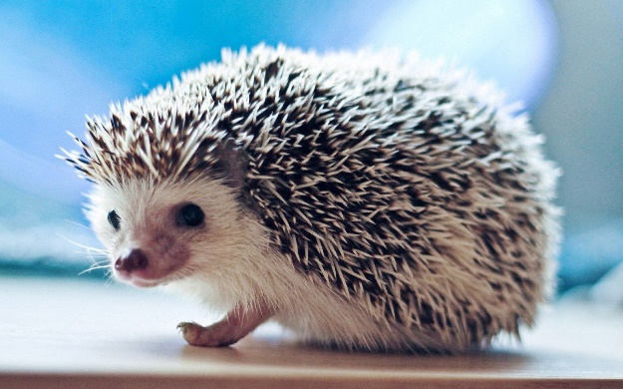***АЗБУКА ДВИЖЕНИЙ***

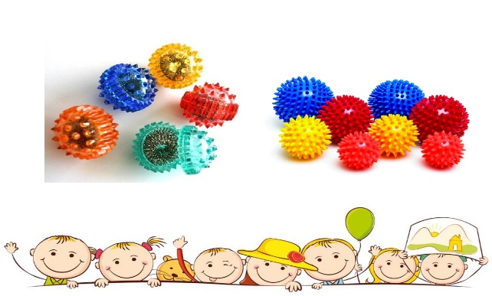***С ШАРИКОМ «СУ-ДЖОК»***

**Упражнение № 1**

Соединить ладони пальцами вперед.

«Су-Джок» находиться между ладонями.

Перемещать ладони вперед-назад, передвигая «Су-Джок» только мягкими частями ладони.

5-6 движений.

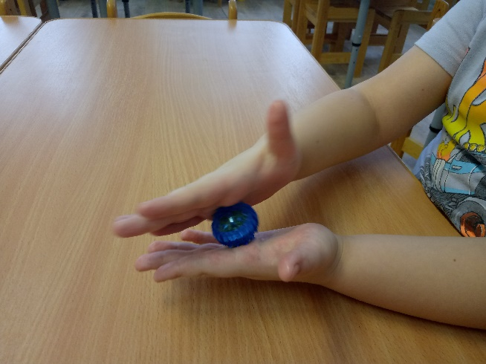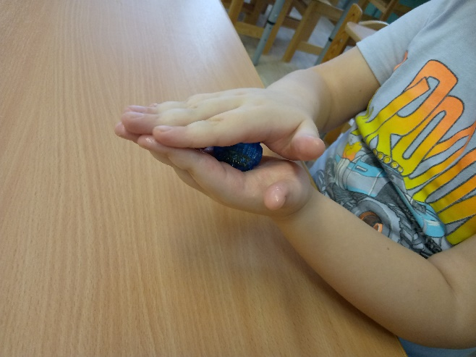

**Упражнение №2**

Повернуть ладони так, чтобы одна была сверху, а другая внизу.

«Су-Джок» находиться между ладонями.

Перемещать массажер вперед-назад от ладони до кончиков пальцев.

1-2 движения на каждый палец.

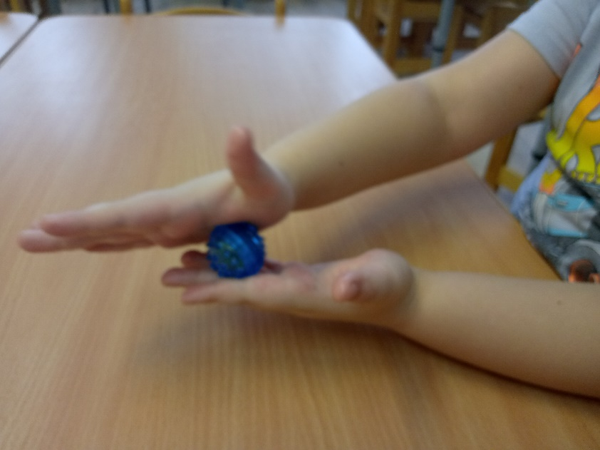

**Упражнения № 3**

Взять «Су-Джок» подушечками большого и указательного пальцев.

Перетирающими движениями кончиками пальцев перекатывать его вперед-назад, слегка на него нажимая.

Аналогично делать массаж кончиков других пальцев.

3-4 движения на каждый палец

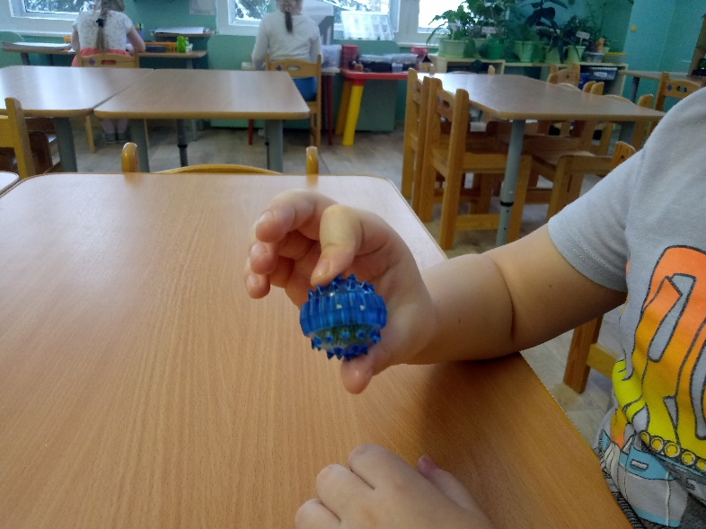

**Упражнение № 4**

«Су-Джок» удерживается в горизонтальном положении между большим пальцем и указательным (средним, безымянным, мизинцем).

По команде прижимать его к ладони, а затем выдвигать его вперед как можно дальше.

2-4 движения на каждый палец.

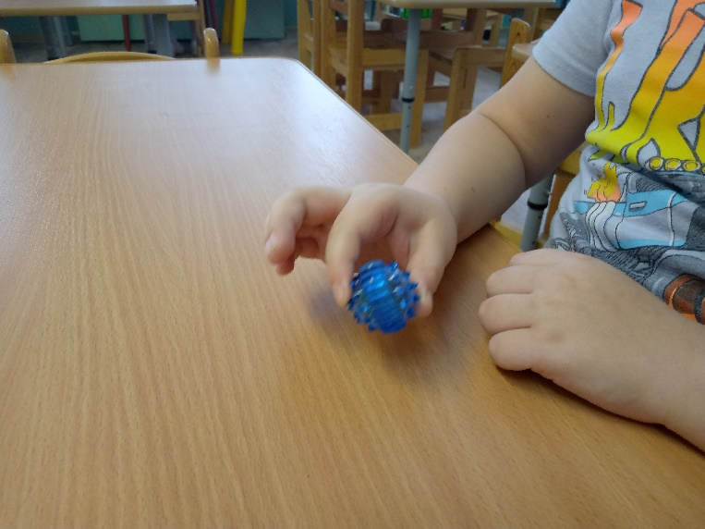

**Упражнение №5**

Ладонь с разведенными в сторону пальцами лежит на столе.

Между средним и указательным (средним и безымянным, безымянным и мизинцем) зажат «Су-Джок».

Поднять «Су-Джок» усилием мышц как можно выше над столом.

Свободные пальцы прижаты к поверхности стола.

Повторять подъемы 1-2 раза.

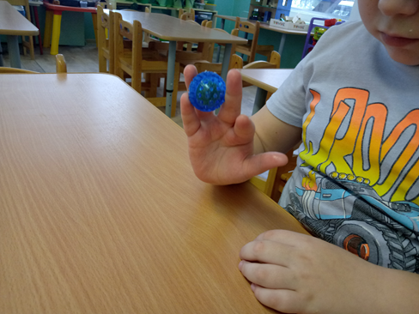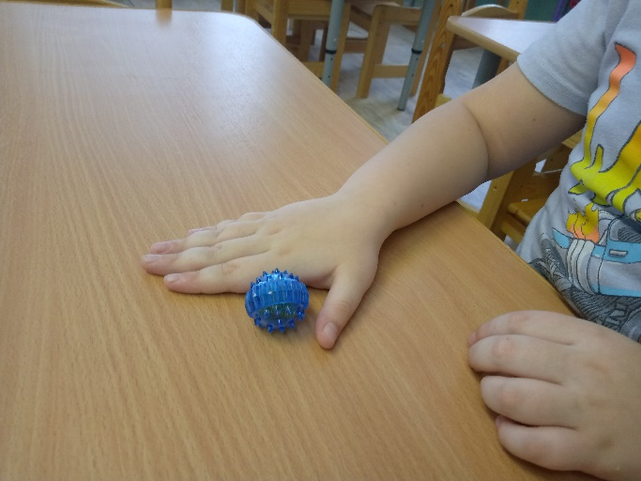

**Упражнение № 6**

«Су-Джок» лежит на столе.

Удерживая его подушечками указательных (безымянных, средних, мизинцев) поднять над столом, а затем опустить в исходное положение.

Запястья опираются на стол.

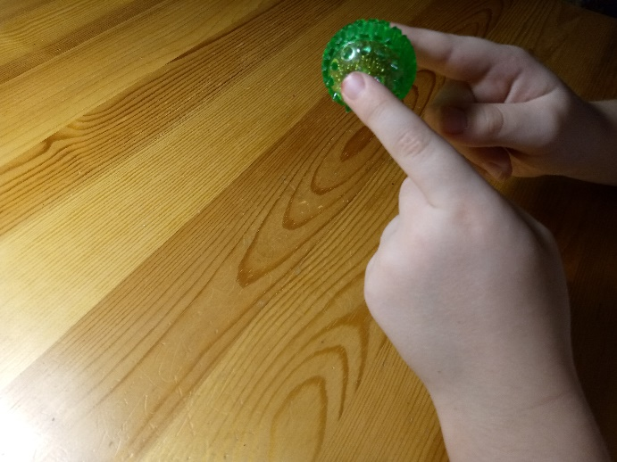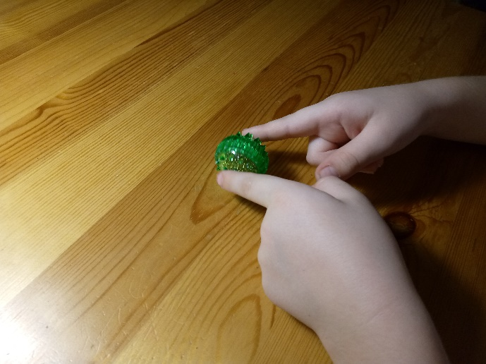

**Упражнение № 7**

Дети выполняют инструкцию:

Надень колечко на мизинец правой руки, возьми шарик в правую руку и спрячь за спину и т.д.;

Ребенок закрывает глаза, взрослый надевает колечко на любой его палец, а тот должен назвать, на какой палец руки надето кольцо.

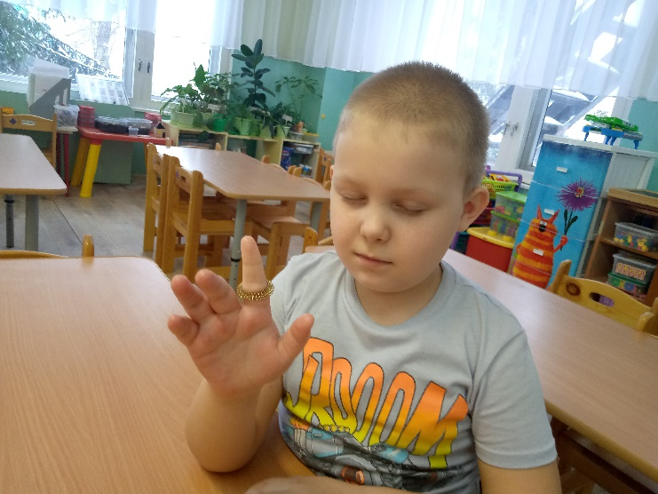

**Упражнением № 8**

«Прогулка»

Вышли пальчики гулять.

Этот пальчик в лес пошел

*(поочередно надевать массажное кольцо на каждый палец)*,

Этот пальчик гриб нашел,

Этот пальчик чистить стал,

Этот пальчик жарить стал, от того и потолстел.

*Упражнение выполняется сначала на правой руке, потом на левой.*

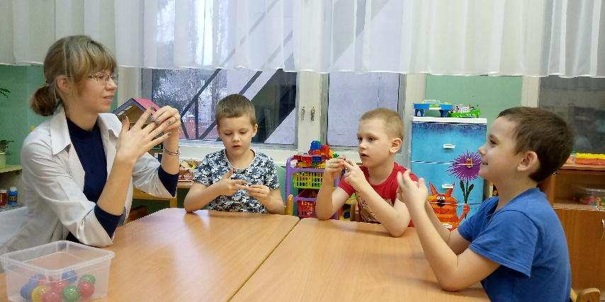

**Упражнение № 9**

По инструкции ребенок собирает желто-зеленый шарик, красно-синий, красно-желтый и т.д.

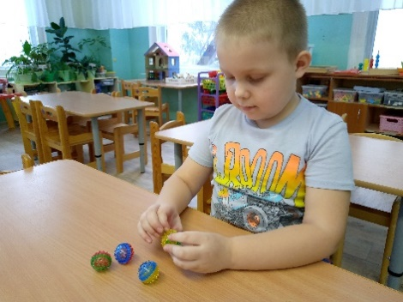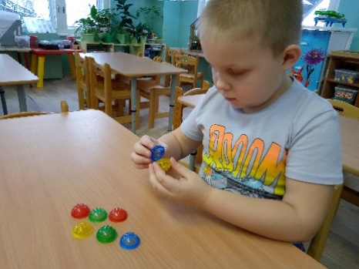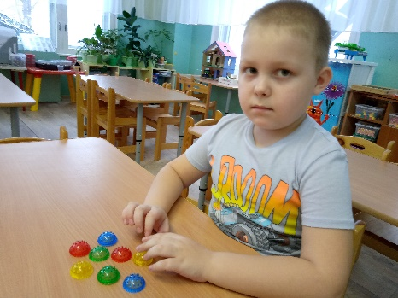

**Упражнение № 10**

«Один-много»

Педагог катит «чудо-шарик» по столу ребенку, называя предмет в единственном числе. Ребенок, поймав ладонью шарик, откатывает его назад, называя существительные во множественном числе.

*Аналогичные упражнения: «Назови ласково», «скажи наоборот».*

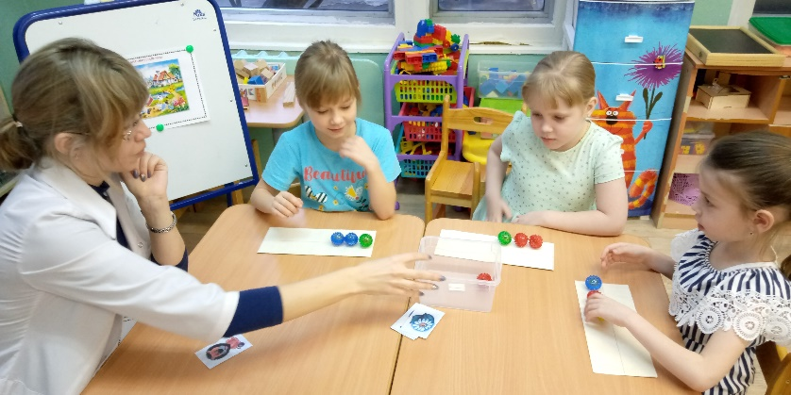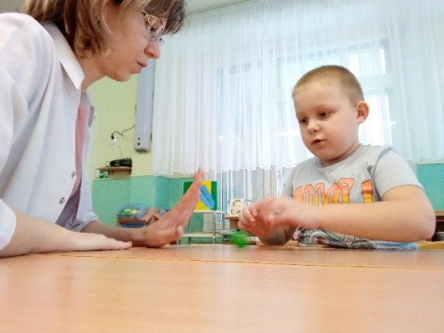

**Упражнение № 11**.

*«Крючочки»*

Как наш пальчик изловчился.

И за шарик зацепился.

Буду шарик поднимать.

Свои пальцы обучать.

(Удерживать шарик одним пальцем, обхватывать каждым пальчиком и поднимать.)

**Упражнение № 12.**

*«Шарик пальчиком катаю»*

Шарик пальчиком катаю.

Ловкость пальцев проверяю.

Ты колючий шарик мой.

Подружись сейчас со мной.

*(Шарик на ладони катать каждым пальчиком.)*

**Упражнение № 13.**

*«Шарик»*

Шарик я открыть хочу.

Правой я рукой кручу.

Шарик я открыть хочу.

Левой я рукой кручу.

(Крутить правой рукой правую половинку шарика, левой рукой левую половинку шарика.)

**Упражнение № 14.**

*«Кручу - верчу»*.

Шарик пальцами кручу.

Здоровым быть всегда хочу.

(Большим и указательным пальцем левой руки держать шарик, а большим и указательным правой крутить, пальцы чередовать: большой - средний, безымянный - большой и т. д.)

**Упражнение № 15.**

*«Прыжки»*

Пальчик мой по кочкам, прыг.

Он хороший ученик.

(Шарики раскрыть и *«попрыгать»* попеременно всеми пальцами: большим и указательным, указательным и средним, средним и безымянным, безымянным и мизинцем по колючей поверхности, как по кочкам.)

**Упражнение № 16**.

*«Веселый мячик»*

Я мячом круги катаю,

Взад - вперед его гоняю.

Им поглажу я ладошку.

Будто я сметаю крошку,

И сожму его немножко,

Как сжимает лапу кошка,

Каждым пальцем мяч прижму,

И другой рукой начну.

(дети повторяют слова и выполняют действия с шариком в соответствии

с текстом)

**Упражнение № 17.**

*«Колкие иголки»*

У сосны, у пихты, елки

Очень колкие иголки.

Но еще сильней, чем ельник

Нас уколет можжевельник.

(Дети катают мяч между ладонями движениями вверх вниз сначала медленно, затем увеличивая темп и приговаривает)

**Упражнение № 18**.

*«Колючий ежик»*

Гладь мои ладошки, ежик!

Ты колючий, ну и что же?

Я хочу тебя погладить!

Я хочу с тобой поладить!

(Катаем мячик между ладошками, гладим его, дотрагиваемся пальчиками

до колючек)

**Упражнение № 19.**

*«Испечем мы каравай»*

Месим, месим тесто *(сжимаем массажный мячик в правой руке)*

Есть в печи место *(перекладываем в левую руки и сжимаем)*

Испечем мы каравай *(несколько раз энергично сжимаем мяч обеими руками)*

Перекладывай валяй. *(катаем мяч ладошками)*

**Упражнение № 20.**

*«Мой веселый мячик»*

Прыгал мячик по дорожке,

*(катаем мячик между ладоней)*

И попал в мои ладошки,

*(Спрятали мячик в ладошках)*

Будем мы с тобой играть, (перекладываем с одной руки в другую)

Мои ручки развивать.

Здравствуй мячик желтый бок,

*(перекладываем мячик с одной ладошки в другую)*

Кругленький как колобок.

Посиди в моих ладошках, *(спрятать мячик в ладошках)*

Отдохни на них немножко.

Я тебя слегка сожму *(катаем мячик в ладошках)*

Покатаю, покручу, А потом пущу в лесок,

*(подбрасываем мячик и ловим)*

Прыгай дальше колобок.

**Упражнение № 21**.

*«Веселый счет»*

*«Ежика»* в руки нужно взять, *(берем массажный мячик)*

Чтоб иголки посчитать. *(катаем между ладошек)*

Раз, два, три, четыре, пять! *(пальчиками одной руки нажимаем на шипики)*

Начинаем счет опять. *(перекладываем мячик в другую руку)*

Раз, два, три, четыре, пять! *(пальчиками другой руки нажимаем на шипики)*

**Упражнение № 22**.

*«В огороде и в саду»*

В огороде ли, в саду (круговое прокатывание массажного мяча по ладоням

рук)

Фрукты, овощи найду,

Там картофель, апельсины *(соединение мизинцев)*

Дыня, репа, мандарины, *(соединение безымянных пальцев)*.

Лук, лимон и кабачок, *(соединение указательных пальцев)*

И у всех отличный вкус! (пальцы в *«замке»* - сжимание массажного мяча.)

**Упражнение № 23**.

*«Поиграем с ежиком»*

Ежик, ежик колкий, *(крутим мячик между ладошками)*

Где твои иголки?

Нужно бельчонку *(крутим мячик ладошкой на груди)*

Сшить распашонку,

Починить штанишки *(крутим мячик ладошкой на ножке)*

Шалуну зайчишки.

Фыркнул ежик отойдите, *(крутим мячик ладошками на полу)*

Не спешите, не просите.

Если дам иголки

Съедят меня волки.

**Упражнение № 24**.

*«Шарик»*

Этот шарик не простой

Весь колючий, вот такой.

Меж ладошками кладём

Им ладошки разотрём.

Вверх и вниз его катаем

Свои ручки развиваем!

Можно шар катать по кругу

Перекидывать друг другу.

1, 2, 3, 4, 5 –

Всем пора нам отдыхать!

*(выполняем* ***упражнения*** *в соответствии с текстом)*

**Упражнение № 25**.

*«****Волшебный шарик****»*

Этот шарик непростой, *(любуемся шариком на левой ладошке)*

Он колючий, вот какой. *(накрываем правой ладонью)*

Будем с шариком играть *(катаем шарик горизонтально)*

И ладошки согревать.

Раз катаем, два катаем *(катаем шарик вертикально)*

И ладошки согреваем.

Раз катаем, два катаем *(катаем шарик горизонтально)*

И ладошки согреваем.

Катаем, катаем, катаем *(катаем шарик вертикально)*

Сильней на шарик нажимаем.

Как колобок мы покатаем, *(катаем шарик в центре ладошки)*

Сильней на шарик нажимаем.

(Выполняем движения в соответствии с текстом в правой руке)

**Упражнение № 26.**

*«Поиграем с шариком»*

В ручку правую возьмём,

В кулачок его сожмём.

Раз сжимаем, два сжимаем

Шарик мы не выпускаем.

*(Выполняем движения в соответствии с текстом в левой руке)*

В ручку левую возьмём,

В кулачок его сожмём.

Раз сжимаем, два сжимаем

Шарик мы не выпускаем.

*(Выполняем движения в соответствии с текстом)*

Мы положим шар на стол

И посмотрим на ладошки,

И похлопаем немножко,

Потрясём свои ладошки.

Мы немного отдохнём,

Заниматься мы начнём.